Reportages et questions

Chaque numéro du ***Nos Nouvelles*** comprend :   
  
1) un fichier PDF (le document au complet) et

2) un fichier Word qui renferme **seulement** les reportages et les questions. Ce fichier **ne** contient **pas** les Corrigés.

Ce fichier **Word** permet aux élèves de faire leurs devoirs en utilisant un ordinateur à l’école ou à la maison. Les enseignants peuvent assigner l’ensemble ou une partie du fichier par le biais d’un courriel avec pièce jointe ou d’un site Web de l’école. Le fichier **Word** permet également aux enseignants :

• de modifier et de formater facilement le contenu, y compris de changer les *polices de   
caractères* et leur taille

• de créer un document PDF et d’utiliser le Mode lecture à haute voix d’Adobe Reader

• d’économiser du papier et les frais de photocopie et de protéger l’environnement

• de développer les compétences en informatique des élèves et d’encourager ces derniers à les utiliser

Accès aux données

Il y a deux façons principales d’accéder aux données contenues dans ce fichier Word :

1) Ouvrez le fichier **Word** et sélectionnez les données que vous voulez **Copier**. Puis **Collez** ces données en utilisant n’importe quel logiciel de traitement de texte ou de courriel. Utilisez la commande **Sélectionner tout** pour copier le document en entier.

2) Vous pouvez ouvrir des documents **Word** avec la plupart des logiciels de traitements de texte. Vous pouvez utiliser **LibreOffice** ou **Open Office** (ou tout autre programme similaire gratuit) pour ouvrir et sauvegarder des fichiers **.doc** de Word.

Voir : <https://help.libreoffice.org/latest/fr/text/shared/05/new_help.html>

[www.openoffice.org](http://www.openoffice.org)

Que pouvez-vous faire d’autre avec le fichier Word?

1) Vous pouvez aisément télécharger le fichier dans Google Drive et le partager avec vos élèves et/ou d’autres enseignants. **Regardez comment faire ici :**

<https://support.google.com/drive/answer/2424368?hl=fr>

2) Vous pouvez faire traduire dans une autre langue le document ainsi téléchargé (voir **Outils>Traduire un document**). Google Docs créera une nouvelle copie du fichier original, mais vous devrez modifier le document pour qu’il réponde à vos exigences. Google Docs effectue des traductions dans plus de 100 langues dont l’espagnol, le mandarin et l’allemand.   
**Découvrez comment en suivant ce lien :**

<https://support.google.com/docs/answer/187189?hl=fr&co=GENIE.Platform=Desktop>

Ramener les rivières à la lumière du jour

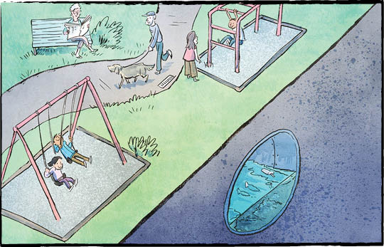

Regardez par terre. Il y a peut-être une rivière sous vos pieds! Je plaisante. Vous ne pourriez pas la voir. Mais cela ne veut pas dire qu’il n’y en a pas.

Dans certaines des plus grandes villes du Canada, des rivières coulent sous terre. Elles coulent dans des tuyaux et des tunnels en béton.

**Une solution contre la pollution**

Des rivières ont été enterrées pour que les gens puissent avoir plus de terres sur lesquelles ils pouvaient construire. Il y avait aussi d’autres raisons.

Au XIXe siècle, de nombreuses rivières étaient polluées. Il n’y avait pas de système sûr pour traiter les déchets humains. Les rivières se remplissaient d’eaux usées. Elles propageaient des maladies comme le choléra et la typhoïde.

Les urbanistes ont trouvé une solution. Ils ont déplacé les rivières et les ruisseaux dans des tunnels souterrains.

**Ce qui nous a échappé**

Déplacer les rivières sous terre a causé d’autres problèmes.

Les rivières, les ruisseaux et les criques aident à contrôler les inondations. Ils permettent aux eaux pluviales de s’écouler. Les berges absorbent l’eau lentement. Les canalisations ne peuvent pas faire cela. Elles ne peuvent contenir qu’une certaine quantité d’eau, puis elles débordent ou éclatent.

Les voies d’eau et les espaces verts présentent également d’autres avantages. Ils contribuent à rafraîchir les villes. Ils constituent un habitat pour la faune et la flore. Ils sont également bénéfiques pour la santé mentale.

Partout dans le monde, des villes ramènent des rivières à la surface. C’est ce qu’on appelle « daylighting » en anglais [révéler à la lumière du jour].

**Un ruisseau enterré sous une école**

Havergal College est une école privée pour filles à Toronto. Autrefois, le ruisseau Burke traversait son terrain.

Il y a plusieurs décennies, le ruisseau a été enterré. Il a été enfermé dans un tuyau au fond d’un ravin.

En 2013, l’école voulait construire un espace d’apprentissage en plein air. Un architecte a étudié le terrain. Il a dit que le ruisseau Burke devait être ramené à la lumière du jour. L’école a accepté.

Les élèves participent maintenant à l’entretien de cet espace naturel. Cela constitue pour elles une occasion d’apprentissage.

Les élèves ont enlevé les plantes envahissantes. Elles ont replanté dans cette zone des espèces indigènes.

Les cornouillers et les fougères soutiennent les berges du ruisseau. Ils absorbent également l’eau de pluie.

L’année dernière, les élèves ont planté des arbres pour lutter contre l’érosion. Des troncs et des branches dans le ruisseau ralentissent le débit de l’eau. Ils créent un système de filtration naturel.

Le ruisseau Burke ramène la nature dans une école de la ville.

**De nombreux défis**

Parfois, il n’est pas possible de ramener les cours d’eau à la surface. Des rues et des maisons peuvent avoir été construites là où la rivière devrait s’écouler. Certaines rivières souterraines sont mélangées aux tunnels d’eaux usées. Les libérer serait une tâche considérable. Les eaux usées doivent rester séparées.

Mais lorsque cela est possible, les villes tentent de raviver les rivières.

L’île de Montréal a perdu environ 82 pour cent de ses cours d’eau.

***Et si...***. les villes ne voulaient pas libérer les rivières?

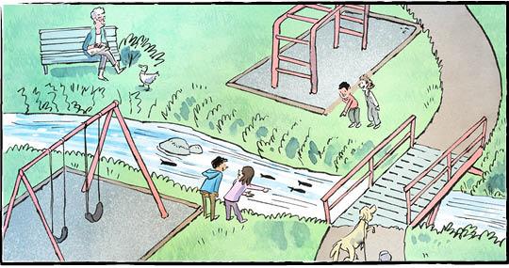

**Contrôle de compréhension**

Inscris la lettre qui donne la *meilleure* réponse dans l’espace fourni à côté de chaque question.

**1. Pourquoi les rivières ont-elles été enterrées?**

a) Les tunnels en béton étaient faciles à construire.  
 b) La population a augmenté.  
 c) Pour renverser la pollution.  
 d) Pour que les gens aient plus de terres sur lesquelles construire.

**2. Que signifie « daylighting » ou « révéler à la lumière du jour »?**

a) Traiter l’eau pendant le jour.  
 b) Ramener les rivières à la surface.   
 c) Fournir un habitat pour la faune.   
 d) Construire des espaces d’apprentissage en plein air.

**3. Qu’ont fait les élèves du Havergal College pour aider à contrôler l’érosion?**

a) Elles ont planté des arbres.  
 b) Elles ont déterré des tuyaux.   
 c) Elles ont retiré du béton.  
 d) Elles ont construit un espace d’apprentissage en plein air.

**4. Pourquoi n’est-il pas toujours possible de libérer les rivières?**

a) Cela prend beaucoup de temps.   
 b) Les villes ne veulent pas libérer les rivières.  
 c) Les rivières souterraines sont difficiles à trouver.  
 d) Certaines rues et maisons sont construites là où la rivière devrait passer.

**Examinons la langue**

On ajoute les préfixes au début des mots. Ils servent à modifier le sens de ces mots.

*Exemple :* **dé + faire = défaire**

**Instructions :** Ajoute un préfixe tiré de la liste à chacun des mots ci-dessous. Puis rédige une phrase pour montrer que tu connais bien le sens de chaque nouveau mot ainsi créé.

1. ___**patient :**
2. ___**certain :**
3. ___**placer :**
4. ___**respectueux :**
5. ___**favorable :**

**im in**

**re dé**

**ir**

Quels mots du reportage contiennent un préfixe?

Au revoir, « petite chasseuse courageuse »

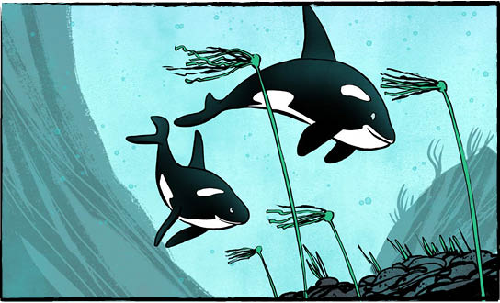

C’était une histoire à briser le cœur. Une orque, âgée de deux ans à peine, orpheline de mère et seule. Elle était piégée dans un lagon, incapable de nager jusqu’à la mer. La situation désespérée de la « petite chasseuse courageuse » a fait la une des journaux du monde entier.

**Comment la saga a commencé**

Le 23 mars, une mère orque et son bébé chassaient. Elles nageaient au large du nord-ouest de l’île de Vancouver. Les orques ont remonté un bras de mer et sont entrées dans une lagune littorale – une baie peu profonde. Lorsque la marée est descendue, la baie est devenue encore moins profonde.

La mère s’est tragiquement échouée sur une plage rocheuse. Les habitants de la communauté locale de Zeballos se sont mis à l’œuvre. Ils ont essayé frénétiquement de la libérer. Malgré ces efforts, l’orque est morte.

Le bébé orque s’est retrouvé seul. Il n’était pas assez grand pour survivre seul. Il allait devoir retourner à la mer pour retrouver sa famille.

Le problème? La sortie du lagon était bloquée par un banc de sable. Même à marée haute, la jeune orque ne pouvait pas le franchir à la nage.

**À la rescousse**

La communauté voisine de la première nation d’**Ehattesaht** a donné un nom à la jeune orque. Celle‑ci s’appelle kʷiisaḥiʔis (qu’on prononce kwee-sa-hay-is) ou petite chasseuse courageuse.

En parallèle avec des experts en orques et des vétérinaires, des membres des premières nations ont surveillé l’orque. Elle semblait en bonne santé et nageait bien. Ils lui ont donné de la viande de phoque à manger.

Ils ont également essayé de faire sortir la petite chasseuse courageuse du lagon. Ils ont essayé de l’attirer avec de la viande, des cris d’orque et de la musique de violon. Ils ont essayé de l’attraper sur un harnais et de la transporter par hélicoptère. Ils ont essayé de la diriger à l’aide de bateaux. Mais rien n’a fonctionné.

**Enfin libre!**

Le veau est resté dans le lagon pendant environ un mois. Puis, par une nuit calme et étoilée, la petite chasseuse courageuse a traversé le banc de sable à marée haute pour rejoindre l’océan. Elle a fait cela toute seule. Seuls quelques habitants de la région l’ont vue partir.

Une fois en eaux plus profondes, son comportement a semblé changer. Elle s’est éloignée à toute vitesse.

Le chef de la première nation a dit plus tard : « C’est un jour de joie! »

Un biologiste qui a participé aux opérations de sauvetage a déclaré qu’il s’agissait d’une des meilleures expériences de sa vie. « C’est un sentiment très agréable de savoir que nous avons augmenté ses chances », a-t-il dit.

**Retourne chez toi, petite chasseuse courageuse**

Les spécialistes des orques espèrent que la famille de la jeune orque entendra ses appels et la retrouvera.

« C’est un veau de deux ans. Normalement, il devrait être très dépendant de sa mère et du groupe familial », a dit l’un d’entre eux.

La jeune orque ne peut pas survivre seule. Mais ses sauveteurs ne veulent pas non plus qu’elle s’habitue aux gens. Il est temps pour eux de se retirer.

« Maintenant, c’est à elle de jouer. Nous sommes convaincus qu’elle retrouvera son groupe. »

La nation d’**Ehattesaht** est une des 14 nations Nuu‑chah-nulth le long de la côte ouest de l’île de Vancouver.

Selon toi, quelle est l’importance de cette nouvelle?  
  
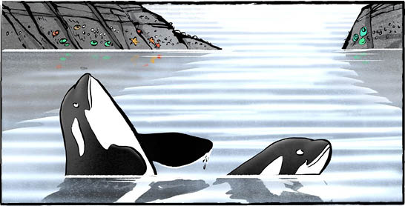

**La petite chasseuse courageuse vient d’un groupe d’orques de Bigg. Celles-ci sont également appelées des orques « nomades » parce qu’elles sont fréquemment en déplacement.**

**Contrôle de compréhension**

Indique **V** (Vrai) ou **F** (Faux) devant chaque énoncé. Si un énoncé est *vrai*, écris sur la ligne qui le suit un renseignement à l’appui. Si un énoncé est *faux*, écris sur la ligne qui le suit, le ou les mot(s) qui permet(tent) de le corriger.

**______ 1.** La sortie du lagon était bloquée par un banc de sable.

**______ 2.** La petite orque a été nommée petite chasseuse courageuse.

**______ 3.** La petite orque a été attirée hors de la lagune avec de la viande.

**______ 4.** La petite orque est restée dans la lagune environ un mois.

**______ 5.** La petite orque a cinq ans.

**______ 6.** La petite orque ne peut pas survivre toute seule.

**Examinons la langue**

On utilise une ***conjonction*** (**mais, ou, et, donc, or, ni, car**) pour joindre deux propositions indépendantes (des propositions qui comportent un sujet et un verbe et qui peuvent être utilisées seules – des phrases complètes).

**Exemple :** C’était une fête amusante. Maintenant, nous sommes fatigués!

C’était une fête amusante mais maintenant, nous sommes fatigués!

***Ajoute une conjonction pour joindre chaque série de phrases.***

1. La petite orque était seule. Elle n’était pas assez grande pour survivre.

2. Elle semblait être en santé. Ils lui ont donné de la viande de phoque à manger.

3. Ils ont tenté de la diriger à l’aide de bateaux. Elle était piégée.

4. Aimez-vous les orques? Préféreriez-vous étudier les baleines?

Peux-tu joindre deux autres propositions indépendantes tirées du reportage à l’aide d’une conjonction? Record mondial d’une cascade de macaroni au fromage!

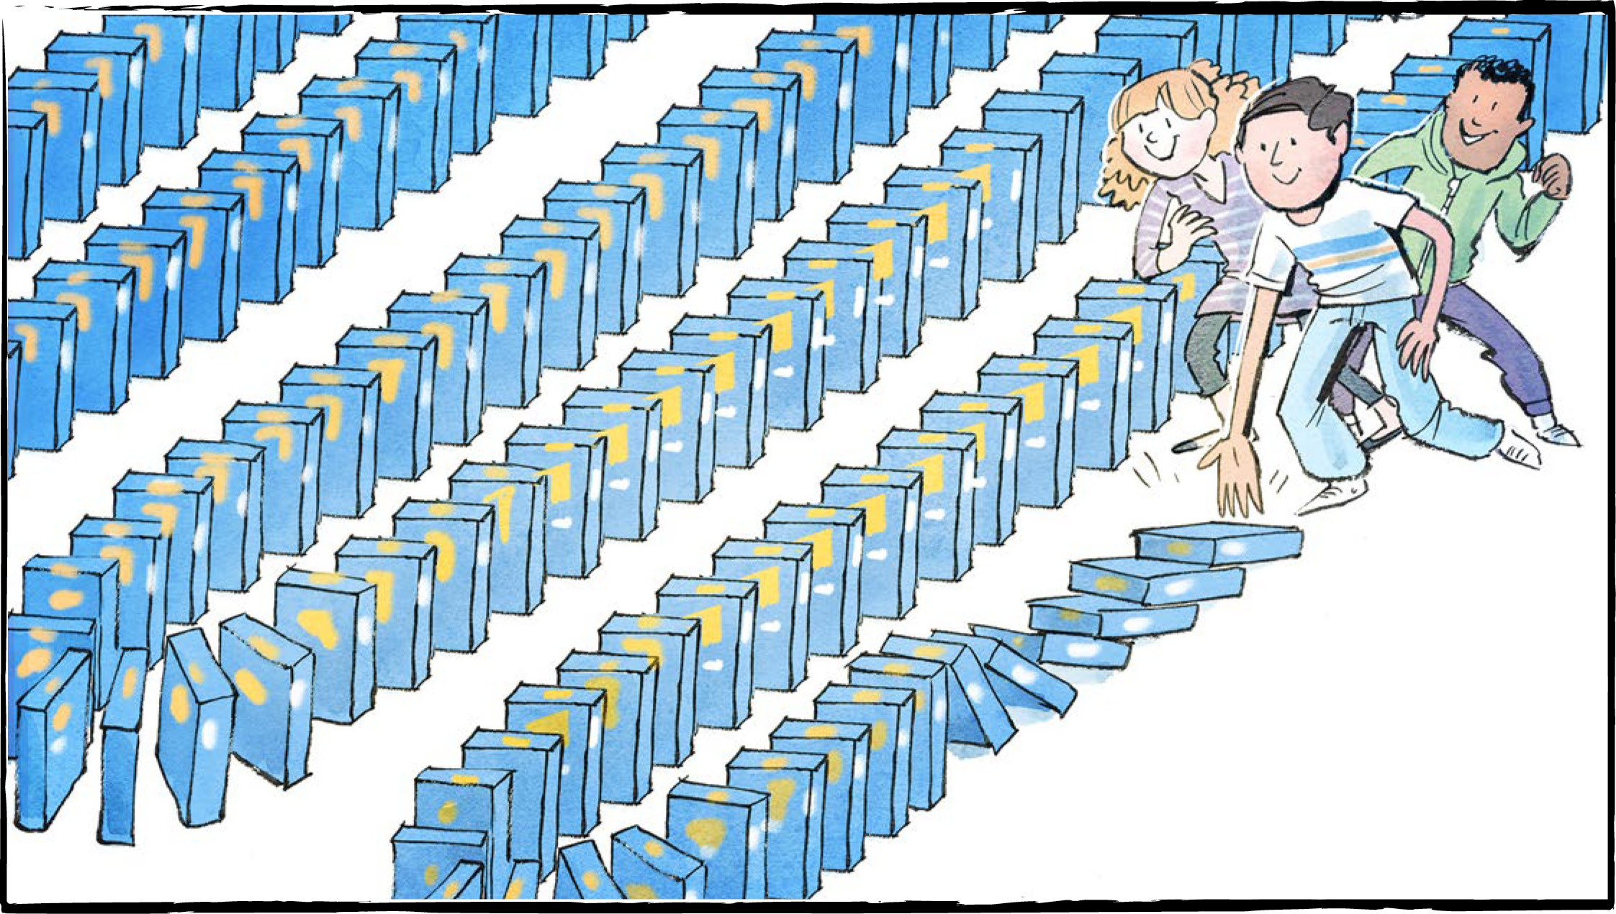

Avez-vous déjà renversé une rangée de dominos? Le premier domino renverse le suivant, qui renverse le suivant, puis le suivant, et ainsi de suite. Imaginez faire la même chose avec des boîtes de macaroni au fromage. Et pourquoi pas avec 12 500 boîtes?

**Record mondial**

Plusieurs écoles ont relevé le défi de renverser des boîtes de macaroni au fromage. Le record du monde précédent était de 5 000 boîtes.

Un enseignant de North Battleford, en Saskatchewan, a décidé que ses élèves pouvaient battre ce record. Ils doubleraient le nombre de boîtes! Ils établiraient un nouveau record du monde!

Tout cela pour une bonne cause, bien sûr. Les boîtes de macaroni au fromage seraient destinées à la banque alimentaire locale.

« J’essaie de faire en sorte que mes élèves soient très impliqués dans leur communauté », explique Dan Fox, l’enseignant en question. « Pensons à quelque chose d’amusant et de stimulant à faire. »

« Nous enseignons à la prochaine génération d’élèves. Mais nous créons aussi la prochaine génération de citoyens. Je veux toujours que mes élèves soient de bons citoyens. »

**Préparation**

L’appel a été lancé à la communauté. Merci de faire don de boîtes de macaroni au fromage Kraft en portions individuelles. Ils ont reçu près de 7 000 boîtes. L’entreprise qui produit le macaroni au fromage a fait don de 5 500 boîtes supplémentaires.

Ils avaient assez de boîtes. Pouvaient-ils les faire tomber comme des dominos?

Une équipe d’élèves s’est entraînée à l’école pour se préparer pour le grand jour. Ce matin-là, ils ont passé quatre heures à installer les boîtes bleues et orange sur le plancher du gymnase. La ligne de boîtes serpentait d’un côté et de l’autre. Les boîtes étaient parfaitement espacées pour s’entrechoquer, même dans les virages. Il y en avait plus qu’il n’en fallait pour battre le record du monde.

**C’est parti!**

Le moment était venu! La communauté est venue les soutenir. D’autres les ont suivis en direct en ligne. Au milieu des encouragements, des applaudissements et des cris, les boîtes se sont renversées les unes après les autres. Toutes!

« C’est si amusant! », a dit un élève.

« Maintenant, il faut tout ramasser », a dit un autre, souriant et le pouce levé.

**Ont-ils battu le record?**

La cascade a connu quelques accros. Elle n’était pas parfaite. Elle s’est coincée quelques fois et a eu besoin d’un petit coup de pouce pour repartir.

Alors, ont-ils établi un nouveau record mondial? Les responsables des records du monde Guinness regarderont la vidéo et prendront une décision.

**Cela n’a peut-être pas d’importance**

« En tant que communauté, nous avons déjà gagné », a dit le directeur de la banque alimentaire locale.

« Que nous battions ou non le record, nous sommes déjà gagnants. »

Dan Fox acquiesce. « Je suis heureux pour les enfants qui ont fait tout ce travail aujourd’hui. »

Comment fêteront-ils l’événement s’ils apprennent qu’ils ont battu le record? Comme dit une élève de 6e année, c’est une évidence. Avec du macaroni au fromage!

« Si je gagne le record du monde Guinness, il faudra que j’en mange », dit-elle.

Que peux-tu faire pour t’impliquer dans ta communauté?

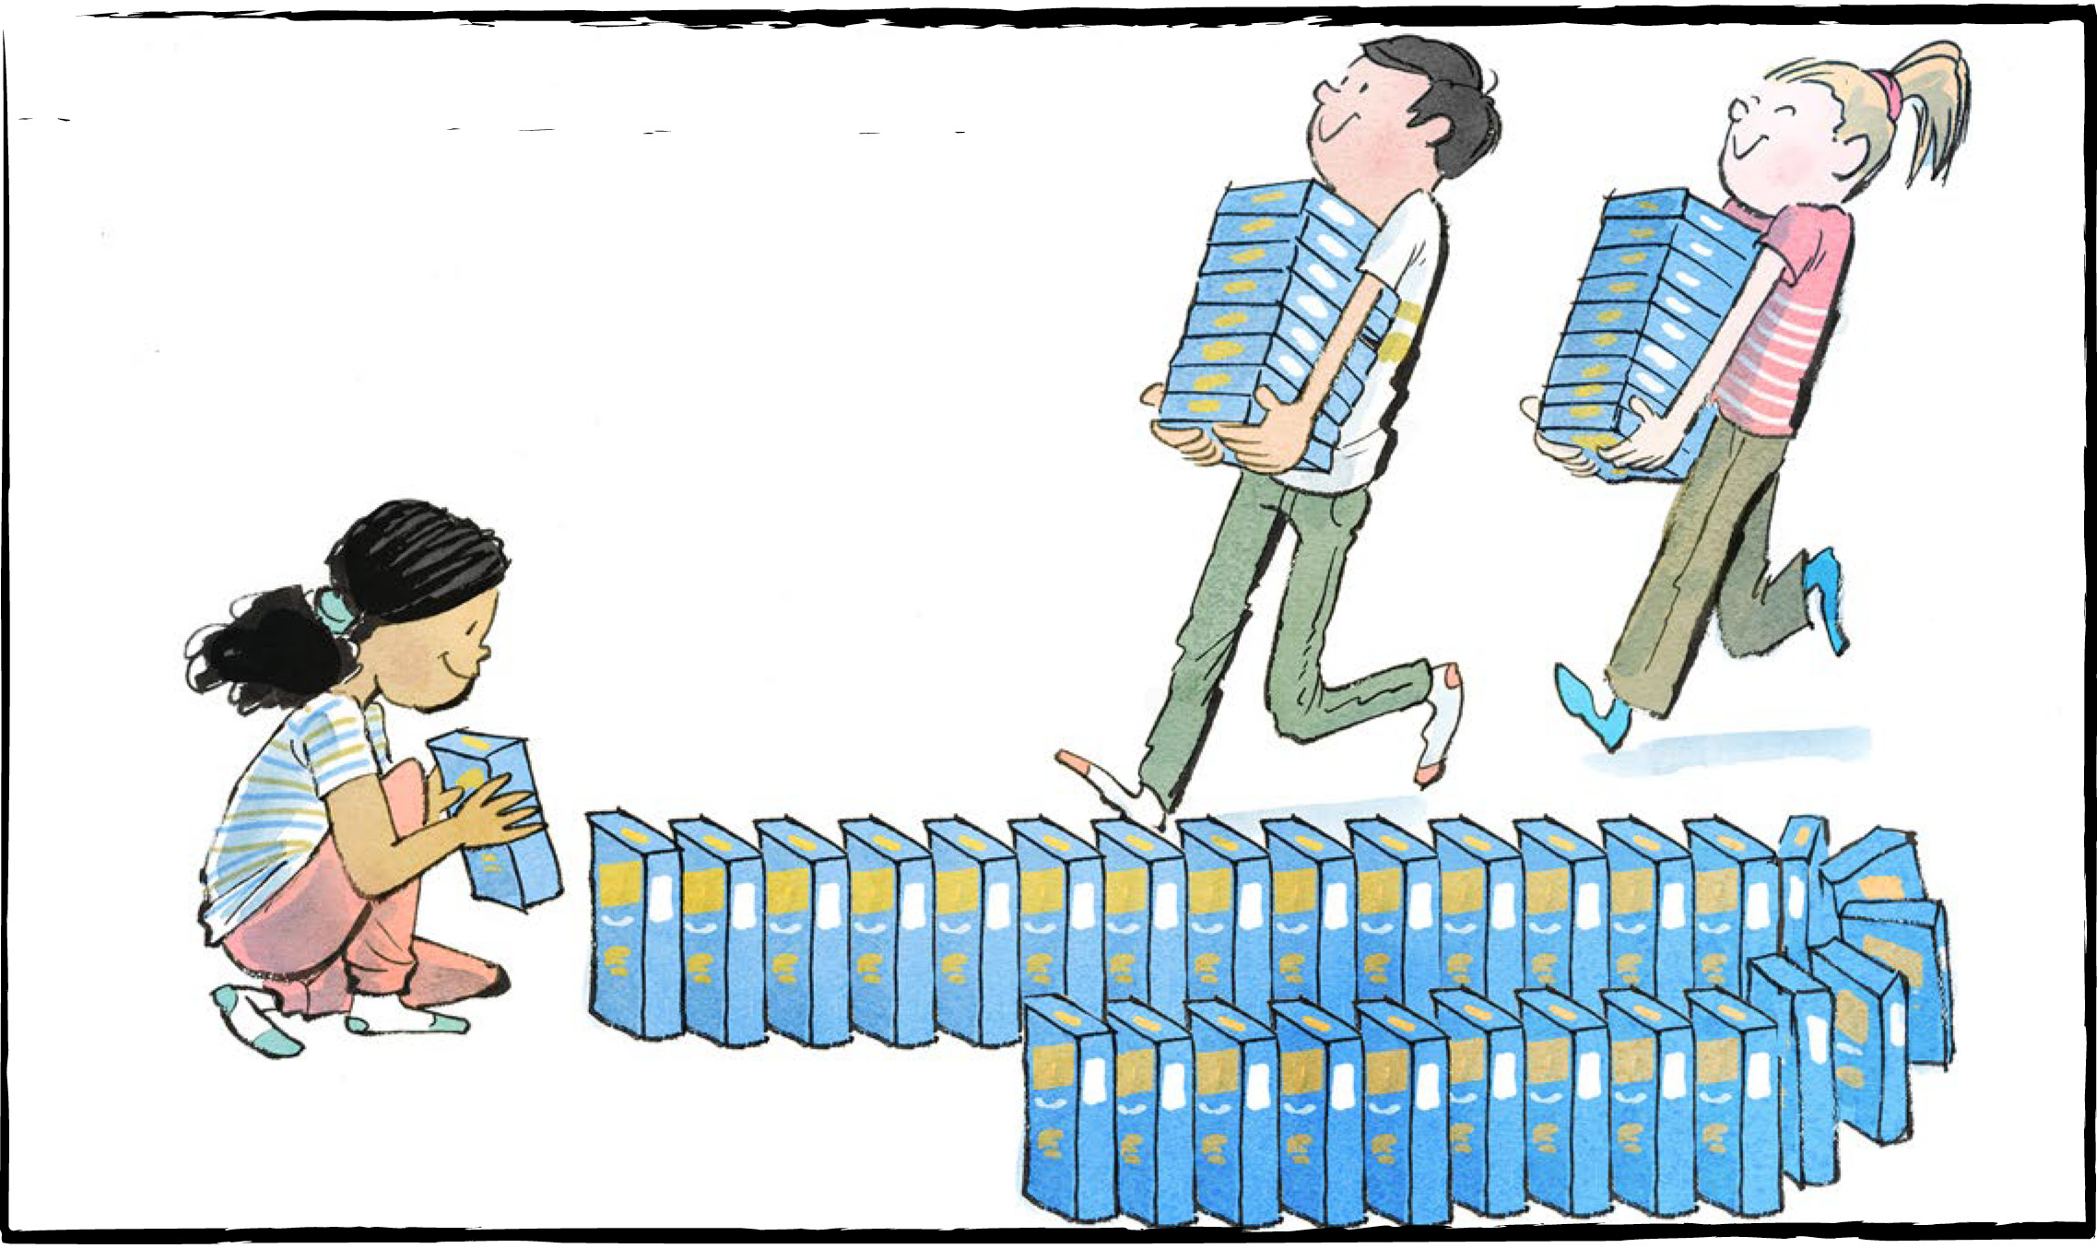

**Contrôle de compréhension**

Réponds aux questions suivantes par des phrases complètes :

**1.** Décris ce qui se produit lorsqu’on renverse une rangée de dominos.

**2.** Où iraient éventuellement les boîtes de macaroni au fromage?

**3.** Combien de boîtes l’entreprise qui produit le macaroni au fromage a-t-elle données?

**4.** Combien de temps a-t-il fallu pour installer les boîtes bleues et orange sur le plancher du gymnase?

**5.** Comment les élèves célèbreront-ils l’événement s’ils apprennent qu’ils ont battu le record?

**Examinons la langue**

Les noms sont des mots qui servent à nommer les gens, les animaux, les lieux, les choses et les idées.

Les ***noms concrets*** peuvent être identifiés par un des cinq sens. Un ***nom abstrait*** ne peut pas être identifié par les sens. Il s’agit d’une qualité, d’un concept, d’une idée ou peut-être même d’un événement.

**Instructions :** place les noms de la liste ci-dessous dans la catégorie appropriée.

**Concret Abstrait**

fierté soupe manteau bonheur

domino liberté ligne colère

courage bol téléphone croissance

Trouve maintenant des exemples de noms concrets et abstraits dans le reportage.

**Concret Abstrait**

